**触发青春灵感 点亮科普之光**

—第四届“星火杯”科普知识竞赛圆满落幕

2017年5月14日晚上七点半,机械与能源工程学院学生会宣传外联部举办的“星火杯”科普知识竞赛决赛在机械大楼研究生教室顺利举办。旨在通过一次涉及多方面科学文化知识的竞赛，调动我校学生学习科普文化知识的热情，活跃我校的科普文化氛围。此外，更是希望通过本次活动引导和鼓励我校广大学生爱科学、学科学、懂科学，让同学们参与其中，收获知识，收获快乐；激发同学们的思维，培养他们的团队凝聚力。

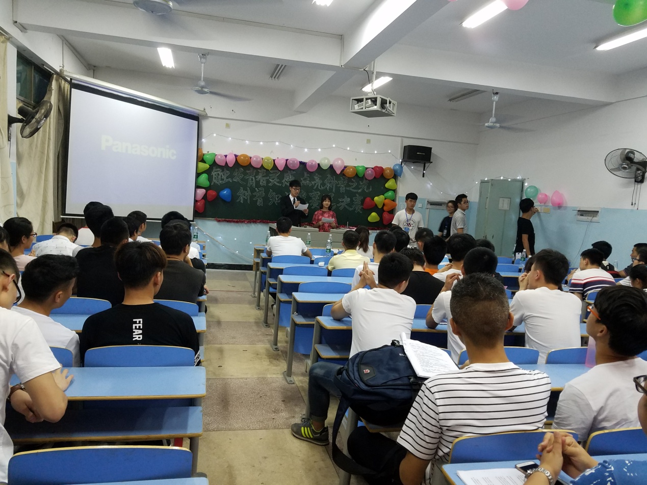

主持人致开幕词

本次比赛共分为四个环节，有气氛严肃的必答题环节，选手们跃跃欲试，个个胸有成竹；有紧张刺激的抢答环节，气氛热烈；也有考验临场作答、决定胜负的风险题环节，有些参赛选手真可谓是学富五车，充分体现了对科普知识的广泛了解；更有亲友团的才艺展示、为选手加油助威的放松环节，一个个高质量的节目将原本较为沉重、严肃的气氛推向了一波又一波的高潮。经过两个多小时的激烈角逐，最终16材料班代表队、以380的分数在参赛的9个代表队中拔得头筹，机制二班375分位居亚军，机电二班370分位列季军。

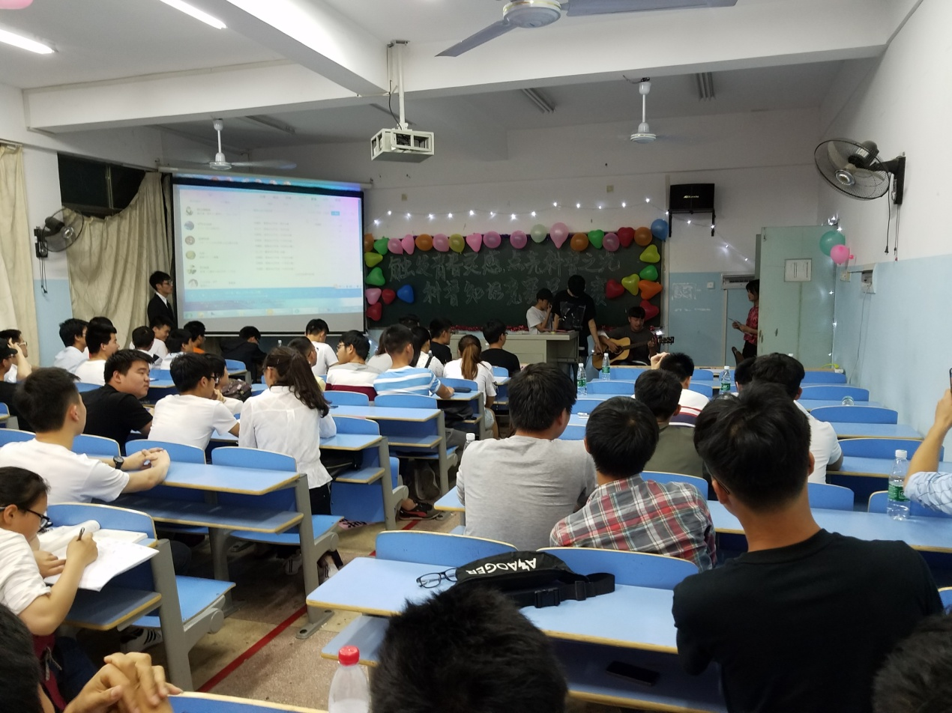亲友团的才艺展示

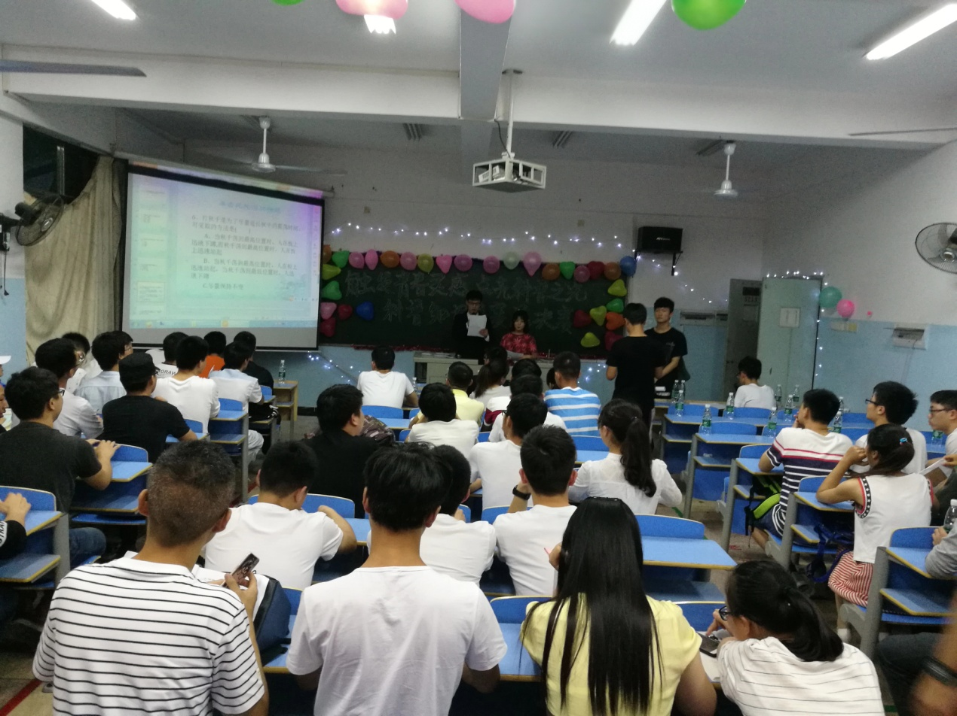这一次的科普知识竞赛，不仅有助于开拓同学们的知识面，培养同学们对于科学的兴趣，也能为广大参赛同学提供展示自我的平台。参赛活动结束后，很多同学都表示参加此次活动受益匪浅。

主持人公布最终成绩

（机械与能源工程学院 李亚军）